ORIENTAÇÕES DE INFORMAÇÃO E COMUNICAÇÃO
Destinadas aos beneficiários do apoio comunitário AÇORES 2020

O Regulamento (UE) 1303/2013 do Parlamento e do Conselho, de 17 de dezembro de 2013, através do Capitulo II – Informação e Comunicação e Anexo XII – Informação e comunicação sobre o apoio prestado pelos fundos, prevê um conjunto de ações de informação e comunicação da responsabilidade do beneficiário do apoio comunitário.

O presente documento tem como objetivo apoiar a entidade beneficiária no cumprimento das orientações previstas no regulamento comunitário, disponibilizando linhas orientadoras e recomendações no que respeita as medidas de informação e comunicação. Os organismos intermédios Açores 2020 também estão sujeitos às presentes medidas, bem como à divulgação junto dos seus beneficiários.

O conteúdo das Orientações de Informação e Comunicação AÇORES 2020 não dispensa a consulta dos regulamentos comunitários e da legislação nacional sobre as regras de informação e comunicação dos Fundos Europeus Estruturais e de Investimento:

- Regulamento (UE) N.º 1303/2013 (artigos nºs 115º a 117º e Anexo XII);
- Regulamento de Execução (UE) N.º 821/2014 (artigos n.ºs 3º a 5º e Anexo II);
- Regulamento (UE) N.º 1304/2013 (artigo 20º);
- Regulamento de Execução (UE) N.º 808/20 14 (artigo 13º e Anexo III);
- Decreto-Lei N.º 159/2014 (artigo 23º, alínea f)).

Documentos disponíveis: http://poacores2020.azores.gov.pt/comunicacao-e-marcas/

Versão 4 – 28-03-2017

RESPONSABILIDADES DOS BENEFICIÁRIOS

- PUBLICITAÇÃO DO APOIO COMUNITÁRIO – BARRA ASSINATURA AÇORES 2020

As ações de informação e comunicação, realizadas pelas entidades beneficiárias, devem reconhecer o apoio do Fundo à operação através da publicitação da insígnia da União Europeia. A insígnia deverá apresentar por extenso “UNIÃO EUROPEIA” e uma referência ao Fundo ou Fundos. Por exemplo, nas medidas de informação e comunicação relacionadas com uma operação ou várias operações cofinanciadas por mais do que um Fundo, a referência pode ser substituída por FEEI - Fundos Europeus Estruturais e de Investimento.

A insígnia da União Europeia está disponível nas versões PNG, EPS e PDF no website http://poacores2020.azores.gov.pt/comunicacao-e-marcas/

Consultar anexo 1 “Manual de Utilização Insígnia União Europeia”
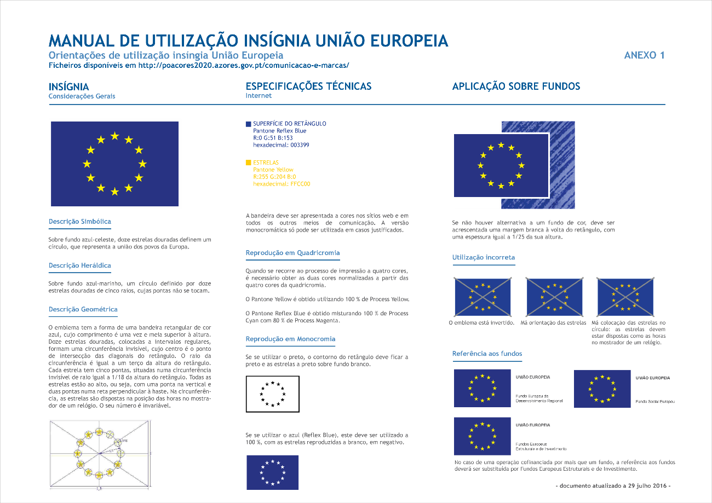

a) Barra de assinatura AÇORES 2020

A barra de assinatura AÇORES 2020 contempla a marca do Programa Operacional AÇORES 2020, a insígnia da Região (Governo dos Açores), a marca PORTUGAL 2020, e a insígnia da União Europeia.

Todas as iniciativas de informação e comunicação desenvolvidas pelas entidades beneficiárias, no âmbito das operações apoiadas, devem contemplar sempre a barra de assinatura AÇORES 2020.

A barra de assinatura AÇORES 2020 está disponível nas versões PNG, EPS e PDF no website http://poacores2020.azores.gov.pt/comunicacao-e-marcas/

Os suportes de divulgação das operações apoiadas, como websites, folhetos, brochuras, cartazes, flyers, etc., devem publicitar sempre a barra de assinatura AÇORES 2020, na versão horizontal, sem alterar os elementos gráficos ou modificar a sua ordem.

Consultar anexo 2 “Manual de Identidade AÇORES 2020”
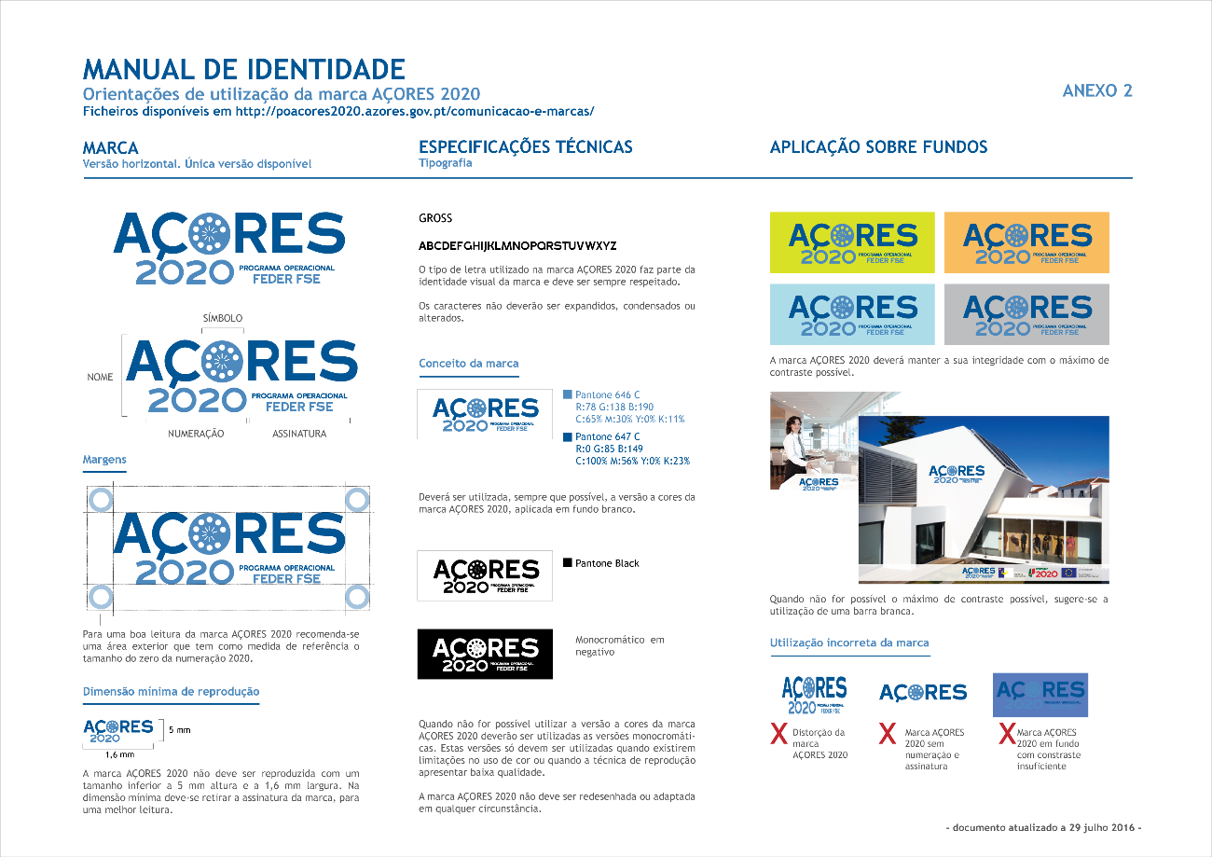

Consultar anexo 3 “Manual de Utilização Barra de Assinatura AÇORES 2020”
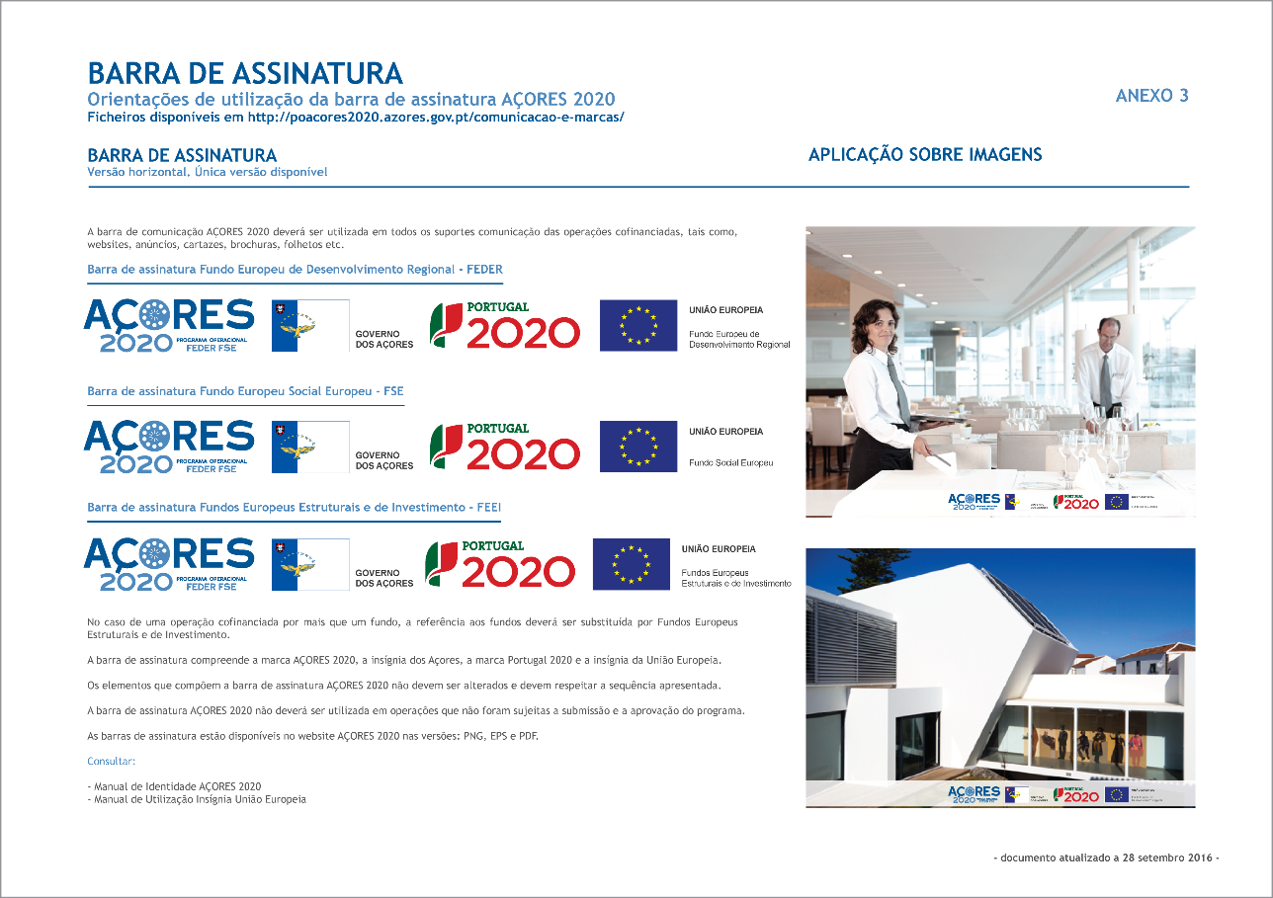

PEQUENOS OBJETOS PROMOCIONAIS
Em pequenos objetos promocionais é permitido colocar apenas a insígnia da União Europeia (altura mínima de 5mm) com referência por extenso à União Europeia.

PUBLICAÇÕES OU ESTUDOS
Em publicações ou estudos seja colocada a frase “Cofinanciado por:” seguida da barra de assinatura AÇORES 2020 (colocar em dois locais: 1º. ficha técnica - a frase e a barra de assinatura, 2º. capa do plano a barra de assinatura):

VÍDEOS – ANÚNCIOS OU FILMES
Em vídeos cofinanciados pelos fundos da EU, a barra de cofinanciamento deve constar antes da ficha técnica e pode dispensar a expressão “Cofinanciado por:”.
Nenhum dos logotipos utilizados poderá ter dimensão superior em altura à insígnia da UE, quer sejam referentes ao cofinanciamento, quer a quaisquer outros apoios. Os logotipos referentes a outros apoios devem estar separados da barra de cofinanciamento.

RÁDIO – ANÚNCIOS OU PROGRAMAS
Em anúncios ou programas de rádio “Projeto cofinanciado por AÇORES 2020, através do (Fundo) da União Europeia.

- PUBLICITAÇÃO DO APOIO COMUNITÁRIO – FICHA WEBSITE, PAINEL, PLACA E CARTAZ

Durante a execução da operação, a entidade beneficiária deve informar o público sobre o apoio obtido a partir dos Fundos:

- Fazendo constar no Website da entidade beneficiária, nos casos em que exista, uma breve descrição da operação, proporcional ao nível do apoio, incluindo os seus objetivos e resultados, e realçando o apoio financeiro da União Europeia.
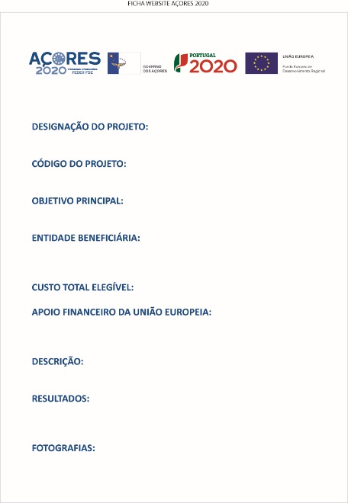
- Em operações com uma participação pública total inferior a 500 000€ deve ser afixado o cartaz AÇORES 2020, num local bem visível e de acesso ao grande público.

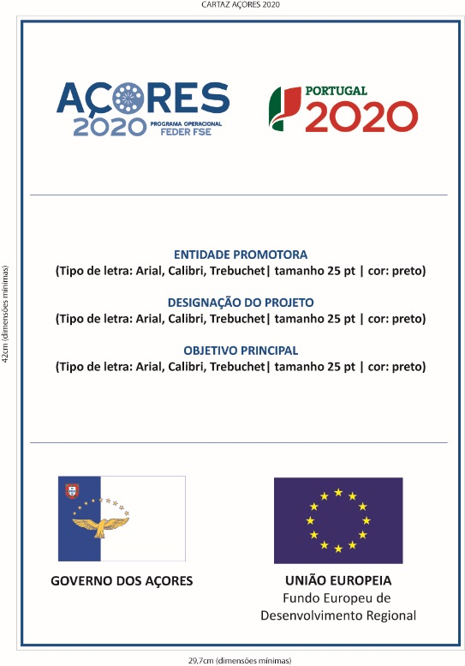

- Em operações financiadas pelo FSE (Fundo Social Europeu) e, nos casos apropriados, das operações apoiadas pelo FEDER (Fundo Europeu de Desenvolvimento Regional) ou o Fundo de Coesão, o beneficiário garantirá que os participantes da operação foram informados desse financiamento.

Qualquer documento relacionado com a execução de uma operação, usado para comunicação com o público ou participantes, designadamente qualquer certificado de participação ou outro certificado, incluirá a barra de assinatura AÇORES 2020 e a insígnia da União Europeia uma referência ao Fundo ou Fundos.

- Durante a execução de uma operação, apoiada pelo Fundo Europeu de Desenvolvimento Regional - FEDER e o Fundo de Coesão, deve ser afixado o Painel de Obras AÇORES 2020 quando:
- Participação pública total for superior a 500 000€;
- Relativo ao financiamento de trabalhos de infraestruturas ou construção.

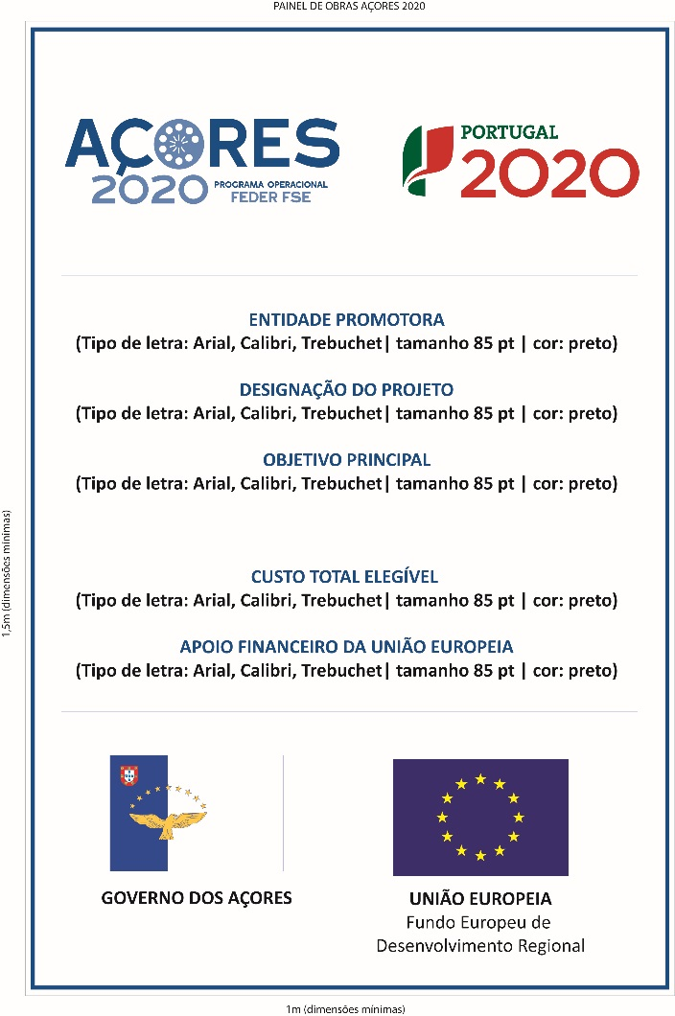

- A Placa Permanente AÇORES 2020 deverá ser afixada, o mais tardar três meses após a conclusão de cada operação que satisfaça os seguintes critérios:
- Participação pública total for superior a 500 000€;
- Relativo à aquisição de um objeto físico ou no financiamento de trabalhos de infraestruturas ou construção.
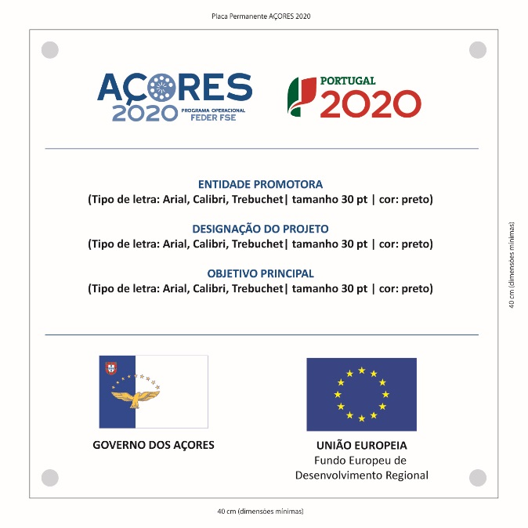

A Ficha de Projeto para o website, o Painel de Obra, a Placa Permanente e o Cartaz estão disponíveis nas versões PNG, EPS e PDF no website http://poacores2020.azores.gov.pt/comunicacao-e-marcas/

No campo “OBJETIVO PRINCIPAL”, presente no Cartaz e na Placa Permanente, deverá conter o objetivo específico AÇORES 2020 a que corresponde a candidatura:

- Aumentar a Produção Científica de Qualidade e Orientada para a Especialização Inteligente;
- Fomentar as Iniciativas I&D de Contexto Empresarial;
- Fomentar a Utilização de Serviços em Rede da Administração Pública e Melhorar a Eficiência da Administração Pública;
- Promover o Empreendedorismo Qualificado e Criativo;
- Reforçar a Capacitação Empresarial Visando a Abertura das Empresas Regionais aos Mercados Exteriores;
- Reforçar a Capacitação Empresarial das Empresas Regionais para a Competitividade;
- Afirmar as Empresas Regionais e os seus Produtos no Mercado Regional;
- Aumentar a Penetração das Energias Renováveis na Produção de Energia Elétrica;
- Aumentar a Eficiência Energética nas Empresas;

- Aumentar a Eficiência Energética nas Infraestruturas Públicas e nas Habitações;
- Promover a Mobilidade Urbana Sustentável;
- Promover a Adaptação às Alterações Climáticas e a Prevenção e Gestão de Riscos;
- Aumentar a Capacidade de Resiliência a Situações de Catástrofes;
- Valorizar os Resíduos, aumentado a Recolha Seletiva e a Reciclagem;
- Otimizar e Gerir de Modo Eficiente os Recursos Hídricos;
- Promover o Património Cultural e Natural;
- Promover o Conhecimento e a Valorização da Biodiversidade e dos Ecossistemas;
- Melhorar a Qualidade do Ambiente Urbanos dos Açores;
- Aumentar a Eficiência e a Segurança na Mobilidade Terrestre de Mercadorias e de Passageiros;
- Aumentar os Fluxos e os Movimentos de Mercadorias e Passageiros;
- Integrar no Mercado de Trabalho Desempregados;
- Integrar no Mercado de Trabalho Jovens Desempregados;
- Combater o Desemprego através do Apoio ao Autoemprego;
- Aumentar a Participação das Mulheres na Economia Regional;
- Aumentar a Empregabilidade dos Ativos;
- Potenciar a Empregabilidade Através da Mobilidade Profissional;
- Aumentar o Acesso de Grupos Vulneráveis ao Mercado de Trabalho;
- Prevenir e Combater as Discriminações Múltiplas e a Violência Doméstica e de Género;
- Promover a Igualdade de Oportunidades para as pessoas com Deficiência;
- Diversificar e Alargar a Oferta de Serviços e de Respostas Sociais e de Saúde Especializadas;
- Qualificar e Capacitar a Rede Regional de Economia Social;
- Melhorar o Acesso à Saúde;
- Melhorar o Acesso aos Serviços Sociais;
- Apoiar Empresas Sociais;
- Combater o Abandono Escolar;
- Aumentar o Número de Diplomados do Ensino Superior;
-Aumentar a Empregabilidade de Licenciados;
- Melhorar o Acesso à Aprendizagem ao Longo da Vida;
- Aumentar o Número de Diplomados em Modalidades de Ensino e Formação Profissional de Qualidade, Diversificadas e Orientadas para o Mercado de Trabalho;
- Completar a Rede Pública de Ensino da Região;
- Aumentar as Competências dos Recursos Humanos Afetos à Administração Pública Regional e Local;
- Potenciar a Articulação entre os Setores do Emprego, Solidariedade Social e Educação através da Integração dos seus Sistemas de Informação;
- Compensar os Custos Adicionais nas Obrigações de Serviço Público nos Transportes Inter-Ilhas;
- Aumentar a Eficiência e a Eficácia da Autoridade de Gestão e dos Organismos Intermédios.

Consultar anexo 4 “Manual de Publicitação – Orientações de construção de Painéis e Cartaz AÇORES 2020”
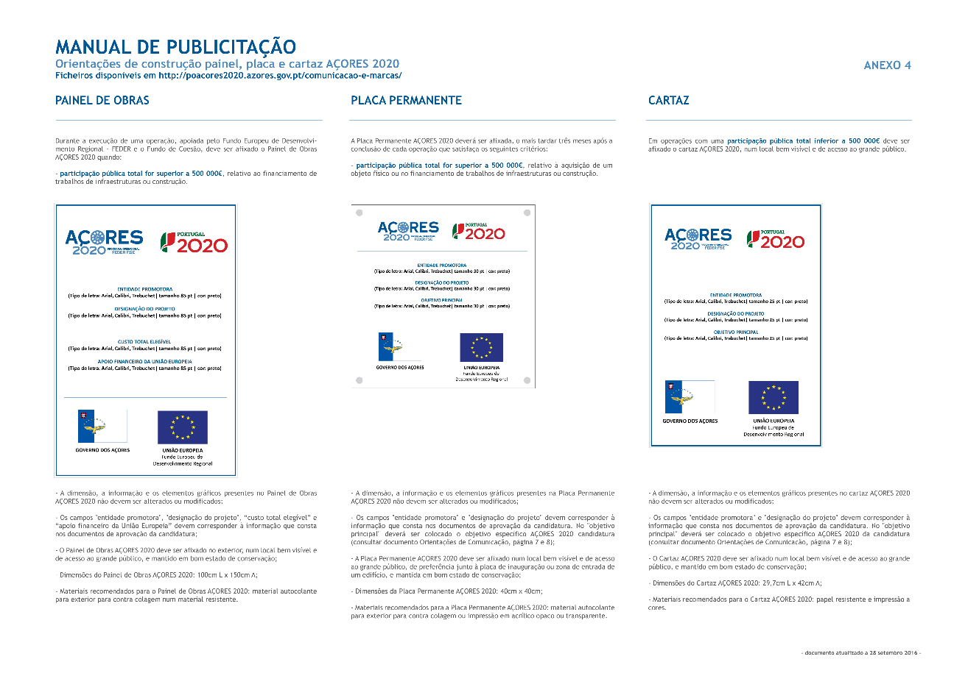

- Nos comunicados de imprensa destinados aos órgãos de comunicação social, como por exemplo inauguração da operação apoiada, deve estar referenciado com destaque o apoio da União Europeia através da comparticipação do Fundo ou dos Fundos.

- INCUMPRIMENTOS DAS REGRAS DE INFORMAÇÃO E COMUNICAÇÃO

O incumprimento das normas relativas à informação e publicitação previstas no regulamento comunitário poderá dar origem à redução do financiamento, determinada em função da gravidade do incumprimento. (Decreto-Lei Nº. 159/2014, artigo 23º. Redução ou revogação do apoio, alínea f)).

